사용자 매뉴얼
한신공영 전자보증 추가 구축 Project
Version 1.0


목 차

Ⅰ. 전자보증 1
1. 메뉴구조(협력업체) 1
2. 메뉴구조(관리자) 2
3. 신청할 보증서 목록 3
4. 보증서 신청(계약,선급,하자 이행보증) 4
5. 보증서 신청(근재보증) 7
6. 보증서 신청(하도급 대금지급보증) 9
7. 진행중인 보증서 목록 12
8. 신청정보 조회 13
9. 보증서 신청취소 15
10. 산출내역 조회(관리자 - 하도급 대금지급 보증) 17
11. 내역요청 조회(관리자 – 특정 계약껀) 19
12. 보증서 조회(협력업체) 21
13. 보증서 조회(관리자) 23
14. 보증서 승인(관리자) 25
15. 보증서 파기(관리자) 27
16. 완료된 보증서 목록 29

Ⅰ. 전자보증

1. 메뉴구조(협력업체)
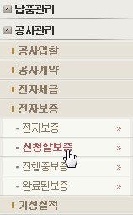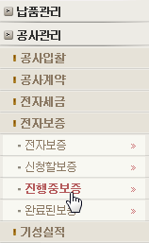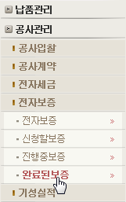
[전자보증 메뉴구조]

1.1 구분
전자보증은 관리자는 구매(구매관리)와 외주(외주관리)에서 협력업체는 구매(납품관리)
와 외주(공사관리)에서 업무를 진행한다.
1.2 메뉴구성 : 전자보증은 단계별로 3개의 매뉴로 구성된다.
- 전자보증
기존 건설공제조합 하도급 대금지급 보증용 메뉴
- 신청할보증
계약에서 필수로 체크한 보증서에 대한 발급대상만 조회가 가능한 목록.
보증의 신청(입력)은 모두 이 메뉴에서 진행한다.
(3) 진행중보증
전자보증서를 보증사로 신청한 이후 이 메뉴에서 진행한다.
(4) 완료된보증
완료된 보증서의 목록을 조회한다.

2. 메뉴구조(관리자)
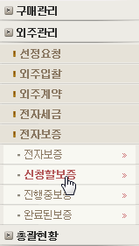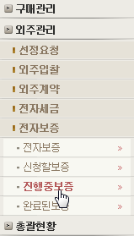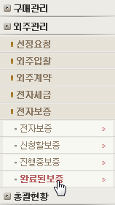
[전자보증 메뉴구조]

2.1 구분
전자보증은 관리자는 구매(구매관리)와 외주(외주관리)에서 협력업체는 구매(납품관리)
와 외주(공사관리)에서 업무를 진행한다.
2.2 메뉴구성 : 전자보증은 단계별로 3개의 매뉴로 구성된다.
- 전자보증
기존 건설공제조합 하도급 대금지급 보증용 메뉴
- 신청할보증
계약에서 필수로 체크한 보증서에 대한 발급대상만 조회가 가능한 목록.
보증의 신청(입력)은 모두 이 메뉴에서 진행한다
- 진행중보증
전자보증서를 보증사로 신청한 이후 이 메뉴에서 진행한다.
- 완료된보증
완료된 보증서의 목록을 조회한다.

3. 신청할 보증서 목록
☞ 참고:
2008년 1월을 기준으로 신규 생성된 전자계약에 한해서 전자보증을 신청할 수 있다.

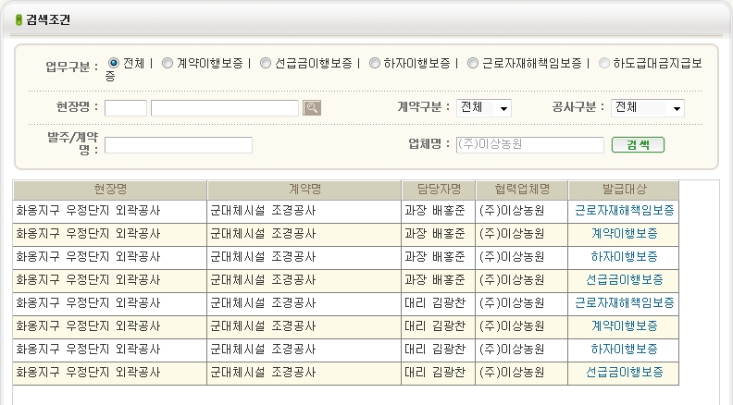
[신청할 전자보증 목록]

3.1 개요
전자계약 생성시 해당 계약에 대한 필수 보증서 항목을 체크한 내용의 보증서만 해당
목록에서 조회가 된다.
- 관리자는 하도급대금지급보증(서울보증)만 해당 목록에 조회가 된다.
- 협력업체는 계약이행, 선급금, 하도급, 근재보증만 해당 목록에 조회가 된다.

3.2 기능
  - 검색조건
업무구분을 선택하여 보증서 구분에 따른 특정 보증서 정보만 조회가 가능하다.
현장명, 계약구분, 공사구분, 발주/계약명, 업체명으로 조회가 가능하며, 업체명은 관리자만 입력하여 조회가 가능하며, 협력업체는 자신만 조회할 수 있다.

4. 보증서 신청(계약,선급,하자 이행보증)
☞ 참고:
- 하자이행보증은 계약이 완료된 이후에 입력/신청이 가능하다.
- 해당 계약이 공동도급사가 있는 계약일 경우 서울보증보험으로 전자보증서를 신청할 수 없다

[보증신청 이동]

4.1 개요
전자보증서라면 보증사로 보증신청정보를 송신하고, 오프라인 보증서라면 발급받은 보증증권 정보를 입력한다.

4.2 기능
- 신청/입력화면 이동.
신청할 보증서 목록에서 발급대상( )을 클릭한다.
- 신청화면
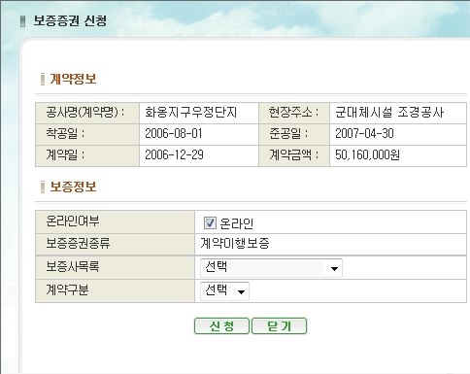
보증서 신청화면이 팝업으로 띄워지며 기본으로 온라인 보증을 신청할 수 있다.
- 전자보증 보증사 목록
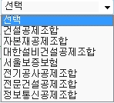
보증사 목록에서 전자보증을 신청할 수 있는 보증사의 목록을 조회하고 선택한다.
- 계약구분
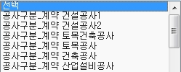
보증사를 선택하면 보증사에 따른 계약구분이 표기가 되며, 해당계약에 맞는 계약구분을 선택한다.
- 보증신청
보증사와 계약구분이 선택이 완료되었다면 을 클릭한다.
- 신청결과
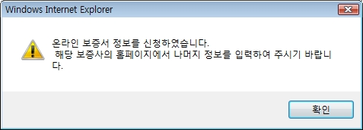
전자보증 신청이 완료되었다면 해당 보증사의 홈페이지로 자동 이동되어 나머지 보증정보를 입력하여 전자보증 신청을 완료한다.
- 오프라인 보증 변경
오프라인으로 발급한 보증정보를 입력하고자 하면 의 체크를 푼다.
- 오프라인 보증
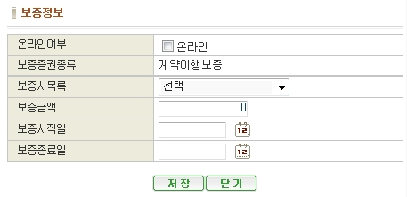
온라인의 체크를 풀어버리면 오프라인 보증정보 입력화면이 조회된다.
- 보증사 목록
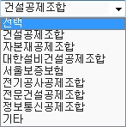
오프라인으로 신청할 보증사의 목록이 조회되며, 목록에 없는 보증사의 보증정보를 입력해야 한다면 기타로 선택한다.
- 증권번호 입력
보증사를 선택하면 보증사에 따른 증권번호 체계에 따른 입력화면이 표기가 된다.

보증사를 기타로 선택한 경우엔 보증사명과 보증증권번호를 입력한다.
- 저장
증권번호 및 보증금액과 기간을 입력하고 을 클릭한다.
- 입력결과
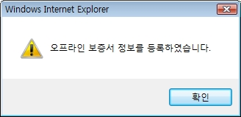
오프라인 보증서를 입력 완료하면 완료된 보증서 목록에서 조회가 가능하다.

5. 보증서 신청(근재보증)
☞ 참고:
- 자재납품 계약일 경우 해당사항이 없다.

[보증신청 이동]

5.1 개요
전자보증서라면 보증사로 보증신청정보를 송신하고, 오프라인 보증서라면 발급받은 보증증권 정보를 입력한다.

5.2 기능
- 신청/입력화면 이동.
신청할 보증서 목록에서 발급대상()을 클릭한다.
- 신청화면
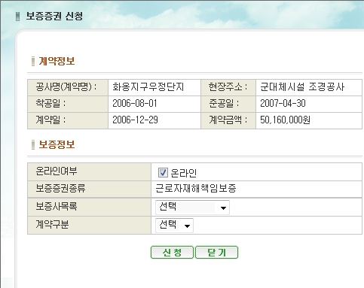
보증서 신청화면이 팝업으로 띄워지며 기본으로 온라인 보증을 신청할 수 있다.
- 전자보증 보증사 목록
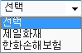
보증사 목록에서 전자보증을 신청할 수 있는 보증사의 목록을 조회하고 선택한다.
- 계약구분
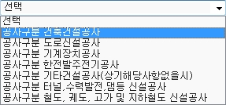
보증사를 선택하면 보증사에 따른 계약구분이 표기가 되며, 해당계약에 맞는 계약구분을 선택한다.
- 보증신청
보증사와 계약구분이 선택이 완료되었다면 을 클릭한다.
- 신청결과
전자보증 신청이 완료되었다면 해당 보증사의 홈페이지로 자동 이동되어 나머지 보증정보를 입력하여 전자보증 신청을 완료한다.

6. 보증서 신청(하도급 대금지급보증)
☞ 참고:
- 관리자만 신청이 가능하다.

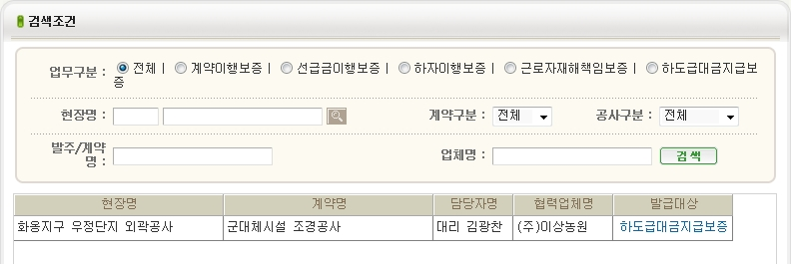
[보증신청 이동]

6.1 개요
전자보증서라면 보증사로 보증신청정보를 송신하고, 오프라인 보증서라면 발급받은 보증증권 정보를 입력한다.

6.2 기능
- 신청/입력화면 이동.
신청할 보증서 목록에서 발급대상()을 클릭한다.
- 신청화면
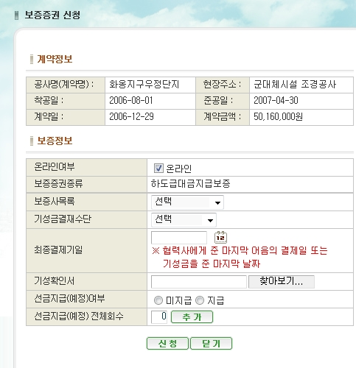
보증서 신청화면이 팝업으로 띄워지며 기본으로 온라인 보증을 신청할 수 있다.
- 전자보증 보증사 목록
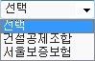
보증사 목록에서 전자보증을 신청할 수 있는 보증사의 목록을 조회하고 선택한다.
- 건설공제조합
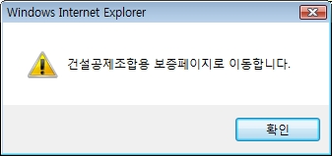
건설공제조합을 선택하면 건설공제조합의 하도급 대금지급보증 신청으로 이동한다.
- 기성금 결재수단
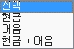
협력업체에게 기성금을 지불하는 수단을 선택한다.
- 최종결재기일

협력업체에게 마지막으로 지급한 기성금의 결재일을 입력한다.
- 기성확인서
협력업체에게 기성금을 지불하였다면 기성확인서를 첨부할 수 있다.
- 선급금 미지급

협력업체에게 선급금을 지불하지 않았다면 미지급을 체크한다.
- 선급금 지급

협력업체에게 선급금을 지불하였다면 몇회에 걸쳐 지불하는지 입력하고, 추가를 클릭한다.
- 선급금 지급정보 입력
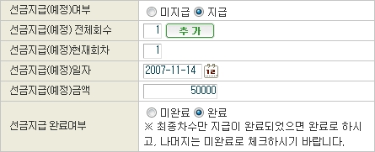
선급금을 지급한 정보를 입력하며 지급일과 지금금액, 완료여부를 입력한다.
- 보증신청
완료되었다면 을 클릭한다.
- 신청결과
전자보증 신청이 완료되었다면 해당 보증사의 홈페이지로 자동 이동되어 나머지 보증정보를 입력하여 전자보증 신청을 완료한다.

7. 진행중인 보증서 목록
☞ 참고:
전자보증만 목록에 조회된다.

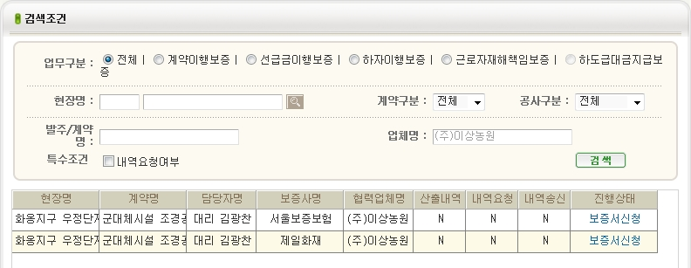
[진행중인 보증 목록]

7.1 개요
전자보증을 신청한 보증서의 목록이 조회된다..
- 보증서의 종류와 특이사항에 따라 산출내역, 내역요청, 내역송신이 Y로 표기된다.
- 산출내역, 내역요청의 상세내용은 관리자만 조회가능하다.

7.2 기능
  - 검색조건
업무구분을 선택하여 보증서 구분에 따른 특정 보증서 정보만 조회가 가능하다.
현장명, 계약구분, 공사구분, 발주/계약명, 업체명으로 조회가 가능하며, 업체명은 관리자만 입력하여 조회가 가능하며, 협력업체는 자신만 조회할 수 있다.
내역요청을 체크하여 내역요청이 접수된 내용만 조회가 가능하다.

8. 신청정보 조회
☞ 참고:
- 보증서를 신청한 정보를 조회하고, 보증서 진행상태에 따른 업무를 수행한다.

[신청정보 조회]

8.1 개요
보증서를 신청한 정보를 조회하고, 보증서 진행상태에 따른 업무를 수행한다.

8.2 기능
- 조회화면 이동.
보증서 목록에서 발급대상 () 을 클릭한다.
- 신청정보 조회
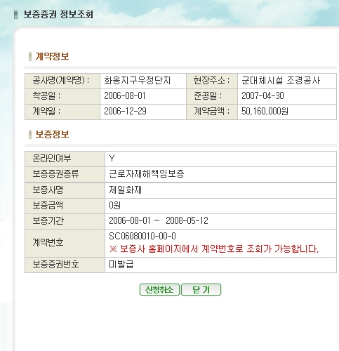
신청정보가 팝업으로 조회된다.
- 보증사 조회번호
보증사에서 조회할 조회용 계약번호를 확인가능하다.

9. 보증서 신청취소
☞ 참고:
- 보증서를 신청하고, 보증사에서 2차 정보를 입력하지 않은 경우에만 취소가
가능하다.
- 취소업무가 없는 보증사도 존재하므로 신청취소 업무 후 보증사에 확인필요.

[신청정보 조회]

9.1 개요
온라인 보증서를 신청할 때 실수로 다른 보증사를 선택하여 송신한 경우에 보증사에
신청정보를 취소하는 업무를 수행할 수 있다.

9.2 기능
- 신청취소.
조회화면에서 버튼()을 클릭하여 신청을 취소한다.
- 취소결과
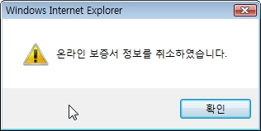
취소가 성공하였다는 결과를 확인한다. 이후 신청할 보증서 목록에서 취소한 보증서를 다른 보증사로 신청할 수 있다.

10. 산출내역 조회(관리자 - 하도급 대금지급 보증)
☞ 참고:
- 하도급 대금지급 보증서는 보증금액이 보증사에서 산출하기 때문에 산출내역이 보증사로부터 계산되어 수신된다.

[산출내역 조회]

10.1 개요
관리자가 신청한 하도급 대금지급 보증서의 산출내역이 보증사로부터 수신되면 산출내역을 조회하여 산출금액을 확인할 수 있다.

10.2 기능
- 산출내역 이동.
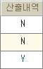
진행중인 목록에서 산출내역이 “Y”로 표기된 내용을 클릭한다.
- 산출내역 조회
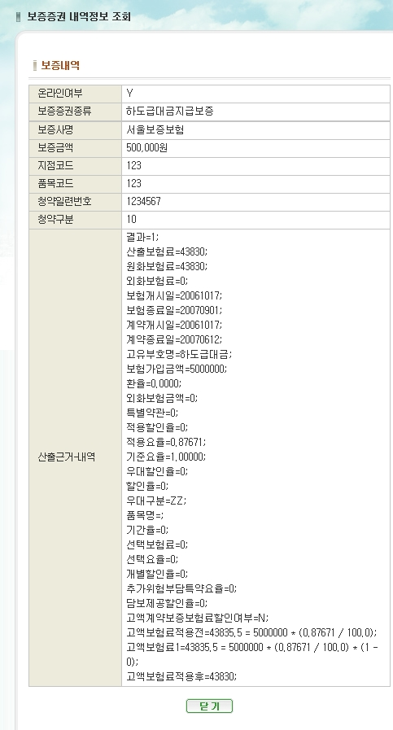
산출내역을 조회하고 해당 보증사에 보증금액을 지불하면 보증서 발급업무로 진행된다.

11. 내역요청 조회(관리자 – 특정 계약건)
☞ 참고:
- 계약금액이 보증사 판단 기준으로 너무 크다고 생각된 내용에 한해서 보증사로부터 계약의 내역서를 보내달라는 요청이 수신된다.

[내역요청 조회]

11.1 개요
협력업체가 신청한 보증서에 대해 특정 보증사로부터 산출내역 요청이 수신되는 경우에 진행중인 보증서 목록에서 조회할 수 있다.

11.2 기능
- 내역요청 이동.
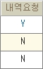
진행중인 목록에서 내역요청이 “Y”로 표기된 내용을 클릭한다
- 내역요청 조회
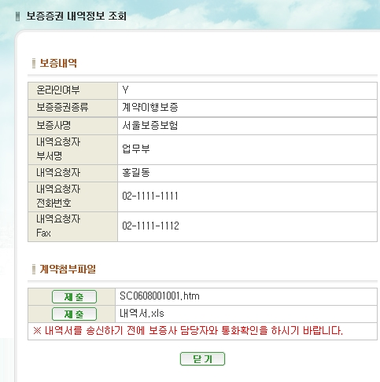
보증사로부터 수신된 내역요청 정보를 조회하고, 내역요청한 보증사의 담당자와 전화통화를 하여 확인 후 내역서를 송신한다.
- 내역서 송신
계약첨부파일의 목록을 조회하여 내역서를 찾아 버튼()을 클릭한다.
- 송신결과
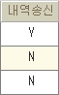
내역서 송신에 성공하면 성공 메시지와 함께 진행중인 목록에서 내역송신항목이 “Y”로 변경이 된다.

12. 보증서 조회(협력업체)
☞ 참고:
- 보증서가 수신된 이후 관리자의 승인여부에 따라 수신된 보증서를 조회 할 수 없는 경우도 있다.

[보증서 조회]

12.1 개요
협력업체가 신청한 보증서가 수신되면 진행중인 목록에서 조회할 수 있다.

12.2 기능
- 조회화면 이동.
진행중인 목록에서 진행상태()를 클릭한다.
- 조회화면
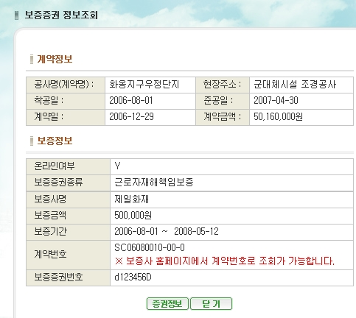
조회화면에서 보증증권번호를 확인하여 수신을 확인한다.
- 보증서 조회 이동
조회화면에서 버튼()을 클릭한다.
- 보증서 조회
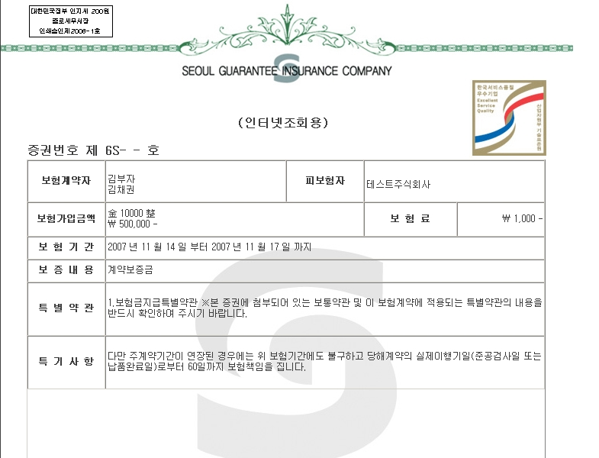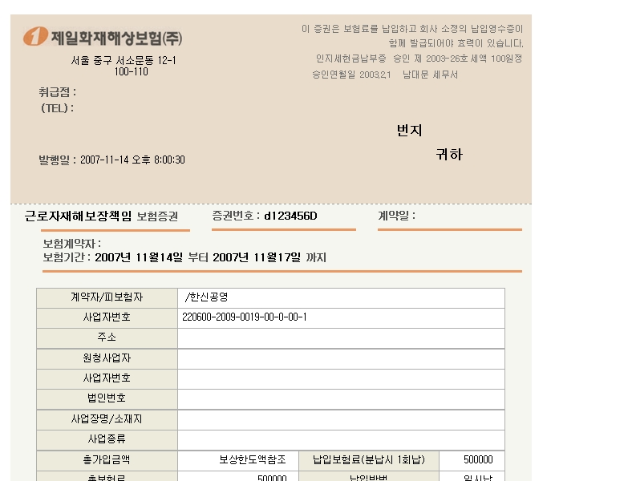\
수신받은 보증서를 조회하고, 인쇄한다.
만약 화면에 보이는 보증서의 배경화면이 인쇄되지 않는 경우 익스플로어에서
상단 메뉴 도구 > 인터넷 옵션 > 고급 탭> 인쇄 항목에서 배경색 및 이미지
인쇄를 체크하여 확인을 하고 다시 인쇄를 하면 된다.

13. 보증서 조회(관리자)
☞ 참고:
- 보증서가 수신된 이후 보증서를 승인/반려 또는 보증서 파기를 진행할 수 있다.

[보증서 조회]

13.1 개요
협력업체가 신청한 보증서가 수신되면 진행중인 목록에서 조회할 수 있다.

13.2 기능
- 조회화면 이동.
진행중인 목록에서 진행상태()를 클릭한다.
- 조회화면
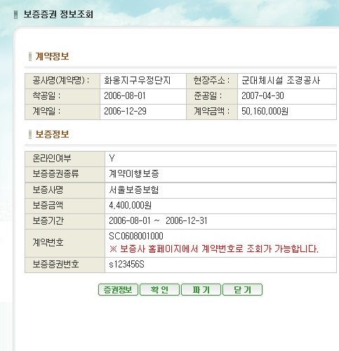
조회화면에서 보증증권번호를 확인하여 수신을 확인한다.
- 보증서 조회 이동
조회화면에서 버튼()을 클릭한다.
- 보증서 조회
\
수신받은 보증서를 조회하고, 인쇄한다.
만약 화면에 보이는 보증서의 배경화면이 인쇄되지 않는 경우 익스플로어에서
상단 메뉴 도구 > 인터넷 옵션 > 고급 탭> 인쇄 항목에서 배경색 및 이미지
인쇄를 체크하여 확인을 하고 다시 인쇄를 하면 된다.

14. 보증서 승인(관리자)
☞ 참고:
- 보증서가 수신된 이후 보증서를 승인/반려 시 반려를 하면 진행상태는 보증서 신청으로 변경되고, 수신된 보증서 정보는 삭제된다.

[보증정보 조회]

14.1 개요
수신한 보증서가 해당 계약의 보증서가 맞는지 확인하여 승인/반려한다.

14.2 기능
- 승인/반려 이동.
조회화면에서 버튼()을 클릭한다.
- 승인/반려 화면
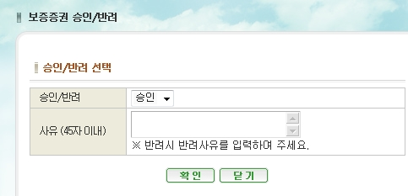
승인/반려를 선택한다.
- 반려사유 입력

반려일 경우에만 반려사유를 입력한다.
- 송신
승인 또는 반려(반려사유)를 하였다면 버튼()을 클릭한다.
- 송신결과
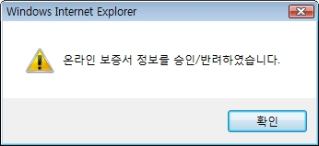
승인/반려 결과를 확인한다.

15. 보증서 파기(관리자)
☞ 참고:
- 보증서를 파기하기 전에 협력업체와 파기에 대한 확인을 하고 진행한다.

[보증정보 조회]

15.1 개요
수신한 보증서가 특정사유에 의하여 파기되어야 할 경우 파기를 진행한다.

15.2 기능
- 파기 이동.
조회화면에서 버튼()을 클릭한다.
- 파기사유 입력
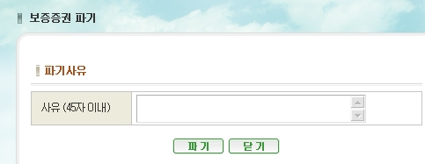
보증서가 파기되는 사유를 간략하게 입력한다.
- 파기확인
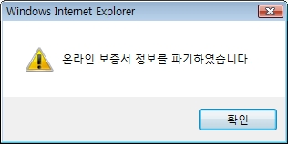
파기결과를 확인한다.

16. 완료된 보증서 목록
☞ 참고:
전자보증이 승인된 보증서 또는 오프라인 보증서 정보를 조회한다.

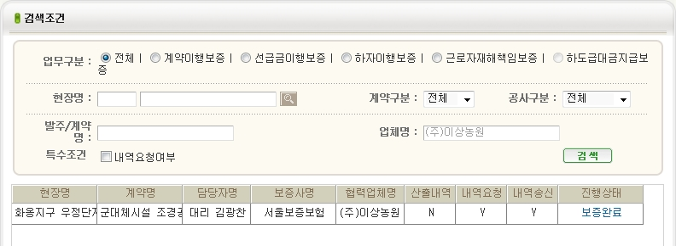
[완료된 보증 목록]

16.1 개요
전자보증이 승인된 보증서 또는 오프라인 보증서 정보를 조회한다.

16.2 기능
  - 검색조건
업무구분을 선택하여 보증서 구분에 따른 특정 보증서 정보만 조회가 가능하다.
현장명, 계약구분, 공사구분, 발주/계약명, 업체명으로 조회가 가능하며, 업체명은 관리자만 입력하여 조회가 가능하며, 협력업체는 자신만 조회할 수 있다.
내역요청을 체크하여 내역요청이 접수된 내용만 조회가 가능하다.

